บทที่ 10
ระบบซื้อขายผ่านอินเทอร์เน็ต

10.1 ระบบซื้อขาย อุปกรณ์ คอมพิวเตอร์ บนอินเทอร์เน็ต
ระบบการซื้อขาย อุปกรณ์ คอมพิวเตอร์ จะเป็นระบบทีใช้ในการสั่งซื้ออุปกรณ์คอมพิวเตอร์ โดยจะให้บริการผ่านทาง อินเทอร์เน็ต ลูกค้าสามารถทำการตรวจเช็คราคาสิ้นค้า และสั่งซื้ออุปกรณ์คอมพิวเตอร์ แล้วใส่รายการที่ต้องการลงใน รายการสินค้าที่สั่งซื้อ เมื่อได้สินค้าครบตามที่ต้องการแล้ว ก็ทำการสั่งซื้อ และต้องทำการยืนยันการสั่งซื้ออีกที ภายหลัง

10.2 การใช้งาน เว็บ ระบบการซื้อขาย อุปกรณ์ คอมพิวเตอร์ บนอินเทอร์เน็ต

หน้าจอหลัก
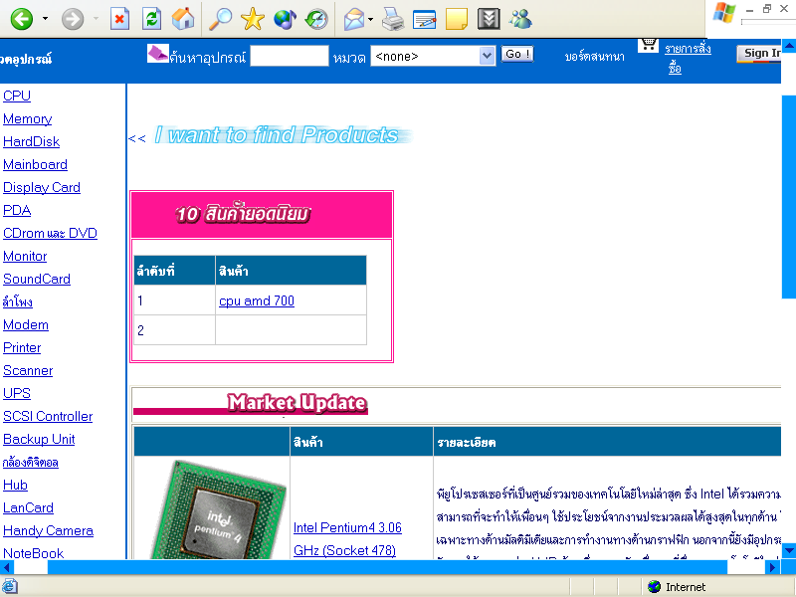
รูปที่ 10-1 แสดงหน้าจอหลัก ของ ระบบการซื้อ ขาย อุปกรณ์คอมพิวเตอร์

ประกอบด้วยส่วนประกอบหลักคือ
- เมนูรายการสินค้า : แสดงรายการของสินค้าแบ่งตามชนิดประเภทของแต่ละอุปกรณ์ เช่น CPU,Memory เป็นต้น
- ค้นหาอุปกรณ์ : ใช้ในการค้นหาสินค้าที่ต้องการโดยใส่ ชื่อสินค้าที่ต้องการ เลือกประเภทที่ต้องการ
- รายการสั่งซื้อ : ไว้ดูเพื่อตรวจสอบสินค้าที่ได้ทำการสั่งซื้อแล้วและสามารถแก้ไขได้
- ส่วนแสดงผล: แสดงผลรายการต่างๆที่ได้ทำการเลือก นำมาแสดงผล
10.2.1 เมนูหลัก
จากหน้าจอหลัก เมื่อเราเลือก ชนิดของสินค้าจาก เมนูหลัก

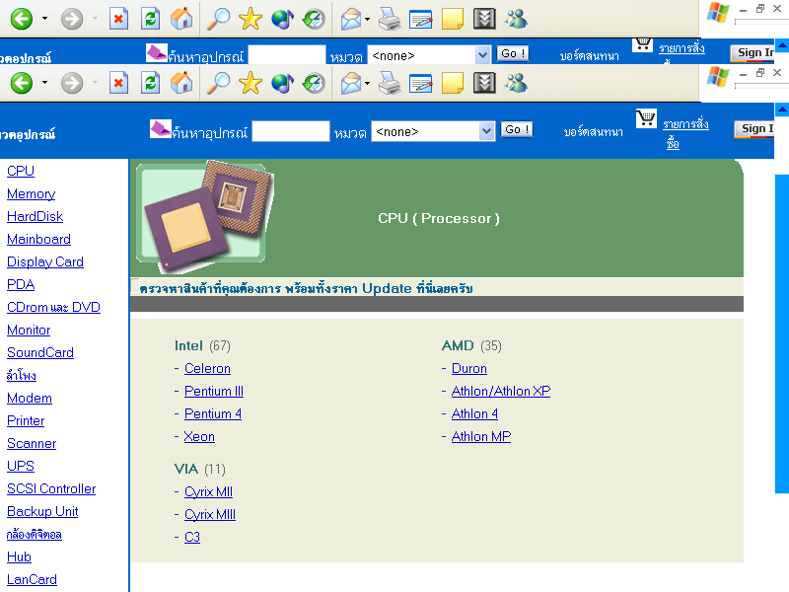
รูปที่ 10-2 เมื่อเราเลือก ชนิดของอุปกรณ์ที่ต้องการจากเมนูหลัก

จากรูปที่ 10-2 เมือเราทำการเลือก CPU จากเมนูหลัก ก็จะทำการแสดงรายการของ CPU ต่างๆที่มี โดยทำการแบ่งตามประเภท ยี่ห้อ รุ่น ต่างๆของ CPU จากรูปที่ 10-2 ตัวอย่าง เมื่อเราเลือก CPU Pentium 4 ก็จะเข้าสู่รายการของสินค้าที่เลือกในที่นี้คือ cpu pentium 4 ดังรูปที่ 10 –3

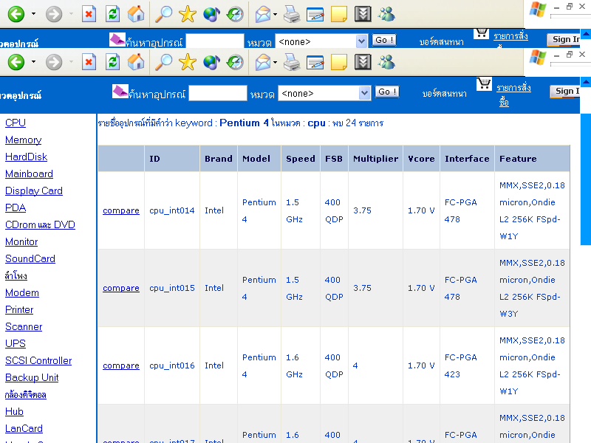
รูปที่ 10-3 แสดงรายการของประเภทสินค้า
จากรูปที่ 10-3 จะแสดงรายการของสินที่ได้ทำการเลือกไว้ ในที่นี้ คือ cpu pentuim 4 ก็จะทำการแสดง รุ่น และคุณสมบัติ ต่างๆ ของ cpu ทีได้ทำการเลือกไว้
โดยเราสามารถ ตรวจสอบราคาได้โดยทำการ เลือกที่ compare ก็จะได้ดังรูปที่ 10-4 ซึ่งจะแสดงการเปรียบเทียบราคาของที่ต่างๆ

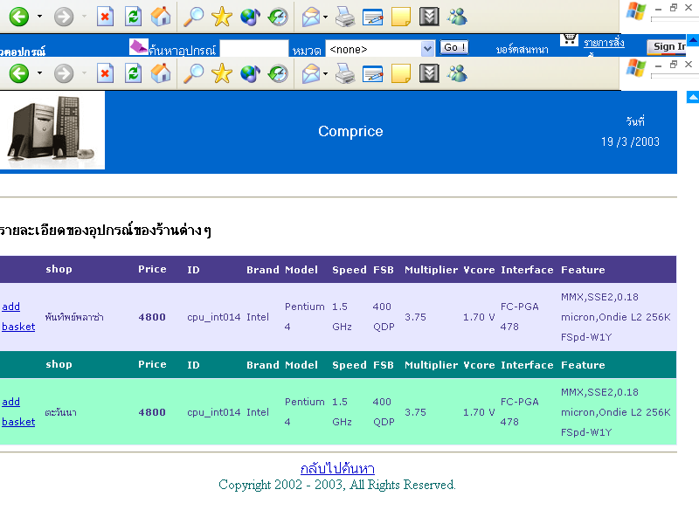
รูปที่ 10-4 แสดงการเปรียบเทียบ ราคาที่ต่างๆ

10.2.2 ส่วนการค้นหาอุปกรณ์
จากหน้าจอหลัก เมื่อเราต้องการค้นหาอุปกรณ์ แบบรวดเร็ว
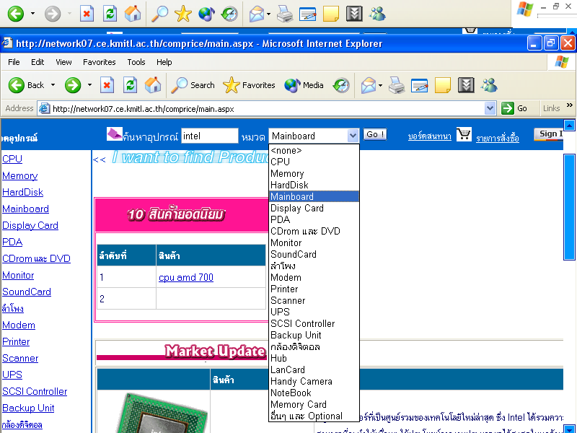
รูปที 10-5 แสดงส่วนการค้นหาแบบรวดเร็ว
จากรูปที่ 10-5 ส่วนของการค้นหาแบบรวดเร็ว จะประกอบด้วย 2 ส่วนคือ
- ส่วนที่ใส่ชื่ออุปกรณ์สินค้า
- หมวดของสินค้า
ตัวอย่างเมื่อเราเลือกตามรูปที่10.5 จะได้ ตามรูปที่ 10-6

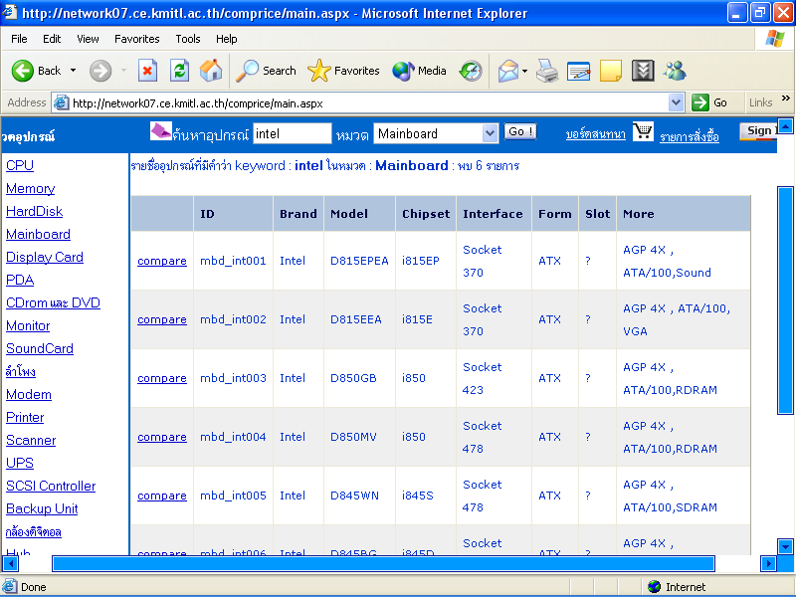
รูปที่ 10-6 แสดงรายการสินค้าที่ได้จากการค้นหา

แต่ถ้าไม่พบสินค้าที่ต้องการหาจะแสดงตามรูปที่ 10-7
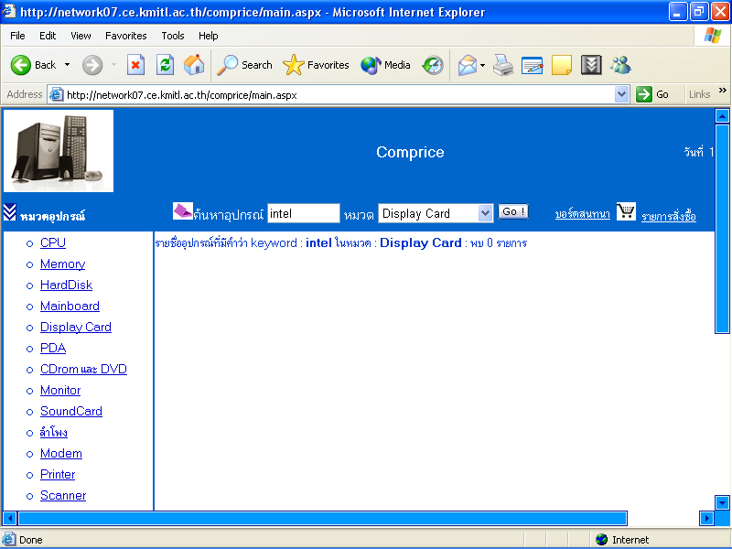
รูปที่ 10-7 แสคงรายการสินค้าปรากฏว่าไม่พบ
10.2.3 รายการสั่งซื้อ

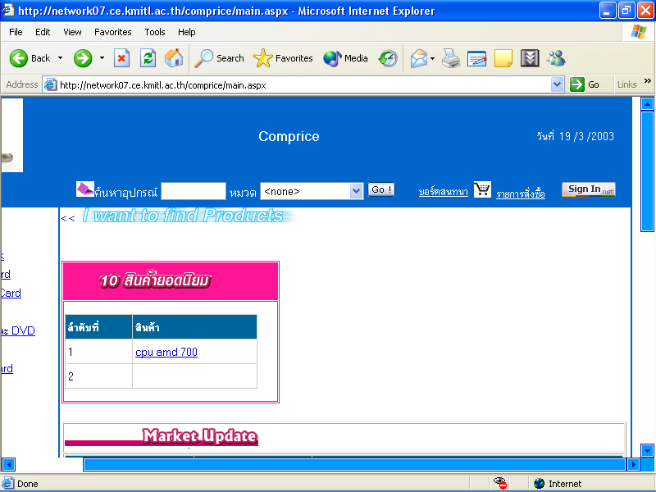
รูปที่ 10-8 แสดงเมนู รายการสั่งซื้อ

เมื่อเราทำการเลือก ที่ เมนู รายการสั่งซื้อ จะปรากฏตามรูปที่ 10- 9
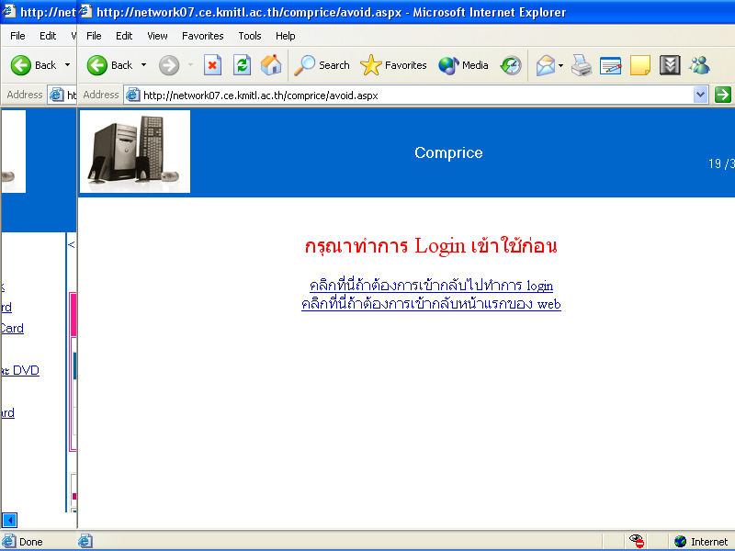
รูปที่ 10-9 แสดงผล เมื่อไม่ได้ทำการ login

เราต้องการเลือก กลับไปที่หน้าแรกในกรณีที่ไม่ต้องการ login เข้าระบบ หรือ เข้าไปทำการ login เข้าระบบที่ระบบ passport หรือ คลิกที่ปุ่ม ที่หน้าแรก และทำการ login เข้าที่ระบบ passport system ตามขั้นตอนของระบบ passprot เมื่อเข้าสู่ระบบ แล้วจะได้ดัง รูปที่ 10-10

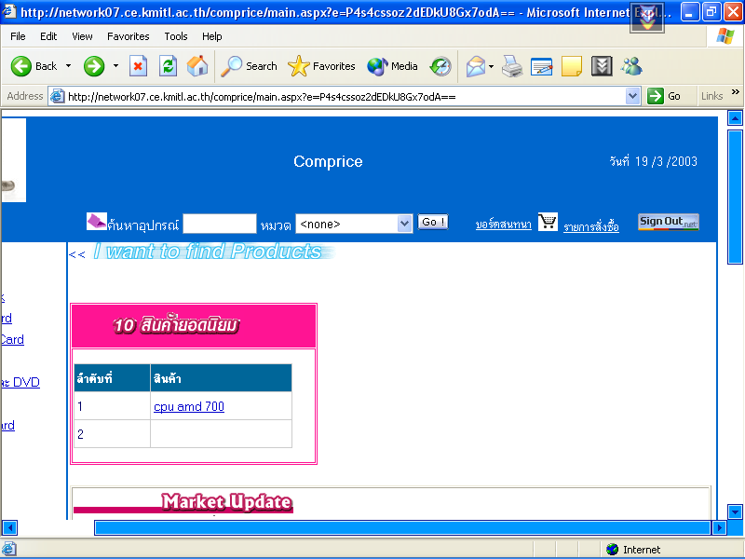
รูปที่ 10-11 แสดงผลเมือทำการ login เข้าสู่ระบบ

จากรูปที่ 10-11 สังเกต ที่ปุ่ม จะเปลี่ยนเป็น จากนั้น ทำการเลือกสินค้าที่ต้องการตามขั้นตอน จน ถึง รูปที่ 10-4 เราจะสามารถเลือกสินค้าที่ต้องการซื้อ โดยเลือกที่ Add basket ก็จะแสดงดังรูปที่ 10-12

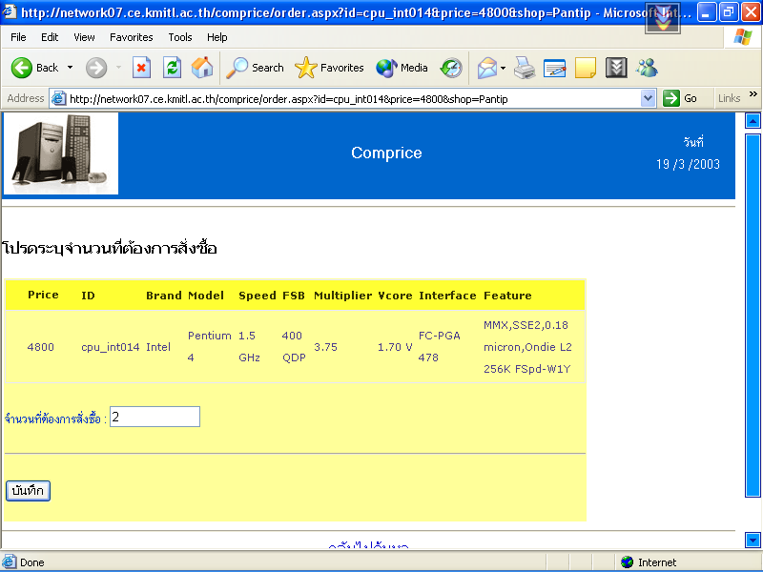
รูปที่ 10-12 แสดงรายการที่สั่งเพื่อให้ระบุจำนวนที่ต้องการ

จากรูปที่ 10-12 เมื่อเราทำการใส่จำนวนสินค้าที่ต้องการ แล้วทำการกดที่ บันทึก เพื่อทำการ บันทึกการซื้อสินค้า เราสามารถเลือกซื้อ สินค้าอื่นได้อีก โดยทำตาม วิธีการเลือกซื้ออีกทีได้
เมื่อได้สินค้าที่ต้องการรีบร้อนแล้ว เราสามารถ ตรวจ สอบ สินค้า และ ราคาได้ โดนเลือกที่ เมนูรายการสั่งซื้อที่เมนูหลัก จะได้ดังรูปที่ 10-13
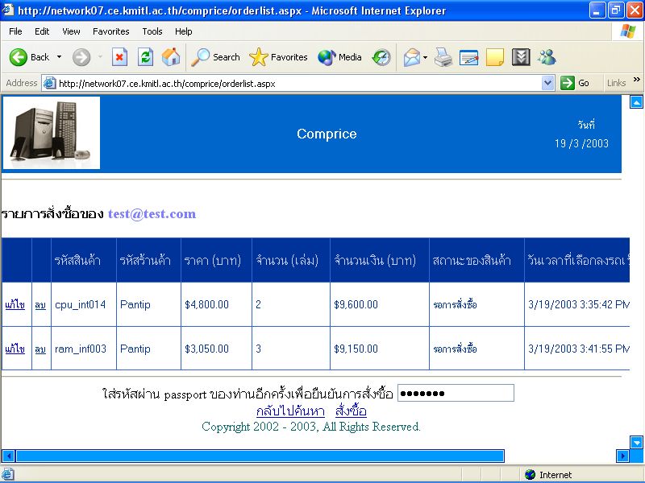
รูปที่ 10-13 แสดงรายการ การสั่งซื้อสินค้าทั้งหมด
จากรูปที่ 10-13 เมือเราต้องการสั่งซื้อ สินค้า เราจะต้องทำการใส่ รหัสผ่าน อีกครั้ง เพื่อทำการยืนยันการสั่งซื้อ และในหน้านี้เราสามารถทำการแก้ไข สินค้าที่ต้องการ ได้ และสามารถ ลบ ได้
เมือทำการสั่งซื้อแล้วจะมี อีเมล์ ส่งไปที่ สมาชิกที่ได้ทำการสั่งซื้อสินค้า เพื่อ ให้สมาชิกได้ทำการ ยืนยัน อีกครั้ง ก่อนการสั่งซื้อ
    - เว็บบอร์ด

เมื่อเราทำการเลือก ที่ บอร์ด สนทนา ที่หน้าจอหลัก จะเข้าสู่หน้า เว็บบอร์ด ดังรูปที่ 10-14

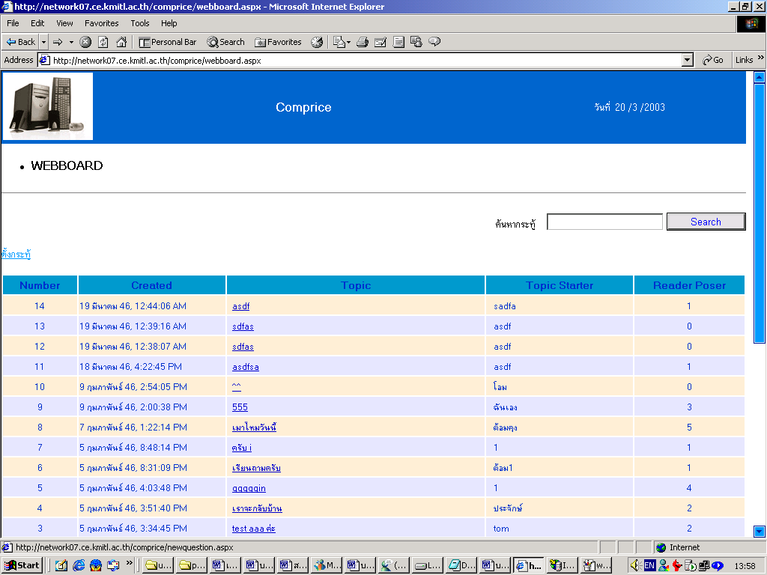
รูปที่ 10-14 แสดงหน้าตาของ เว็บบอร์ด

ในหน้านี้จะแสดงรายละเอียดของ ข้อความที่ถูกตั้งเป็นกระทู้ แล้ว และเราสามารถทำการตั้งกระทู้เอง ได้โดยการคลิกที่ ตั้งกระทู้ ก็จะเข้าสู่หน้าการตั้งกรทู้ ดังรูปที่ 10-15

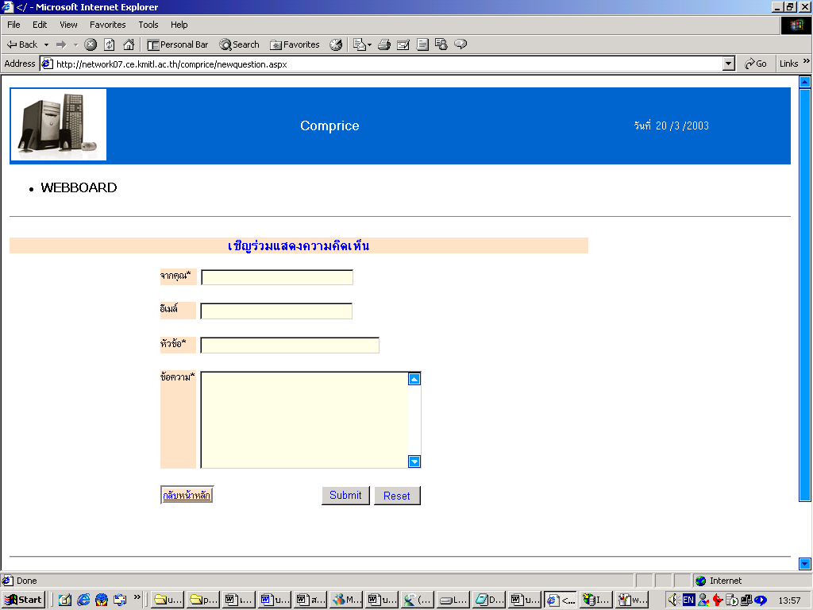
รูปที่ 10-15 แสดงหน้า การตั้งกระทู้ของ เว็บบอร์ด
ในการตั้งกระทู้ นี้เราสามารถทำการตั้งกระทู้ โดยจะมีให้ใส่ อีเมล์ หัวข้อ จากใคร และข้อความ ภายในกระทู้
จากรูปที่ 10-14 ถ้าเราต้องการดูข้อความภายในกระทู้เราก็สามารถทำได้การ คลิกที่ ส่วน Topic ซึ่งจะ ลิงค์ ไป ดังรูปที่ 10-16

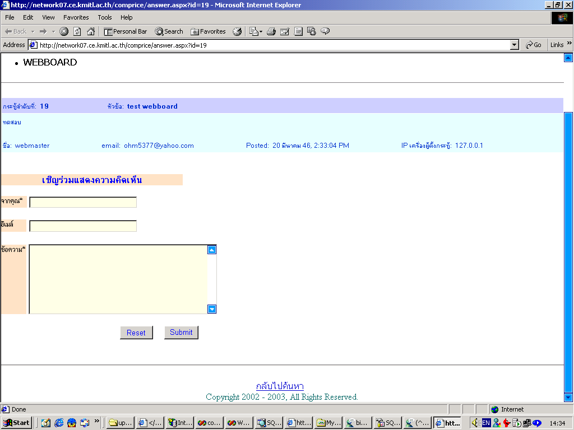
รูปที่ 10-16 แสดงข้อความภายในขอแต่ละกระทู้
เราสามารถ ตอบ กระทู้ได้ โดยใส่ข้อความลงในข้อความ พร้อมทั้ง ชื่อ และ อีเมล์ ทำการคลิก ที่ Submit เพื่อทำการส่งข้อความไปที่ เว็บบอร์ด

